Міністерство освіти і науки України

Національний університет «Львівська політехніка»

Кафедра систем штучного інтелекту

**Звіт**

**Звіт**

**про виконання лабораторних та практичних робіт блоку № 2**

На тему: « Лінійні алгоритми. Розгалужені алгоритми. Умовні та логічні оператори. Змінні. Константи. Типи даних. Розмір типів даних. Ввід вивід. Базові операції та вбудовані функції. Коментарі.»

***з дисципліни:*** «Основи програмування»

до:

ВНС Лабораторної Роботи № 1

Алготестер Лабораторної Роботи № 1

Практичних Робіт до блоку № 2

**Виконав:**

Студент групи ШІ-13

Колбасюк Данило Іванович

**Тема:** Продовження ознайомлення з C++. Робота з Git, GitHub та ClickUp.

**Мета:**

* глибше ознайомитися з мовою С++.
* ознайомитися з алгоритмами, операціями та операторами.
* використати бібліотеку <iostream> для вводу/виводу.
* продовжити працювати з Git, GitHub та ClickUp.

**Теоретичні відомості:**

* лекції, практичні;
* <https://www.w3schools.com/cpp>;
* власний досвід.

**Виконання роботи:**

* **Опрацювання завдання та вимог до програми та середовища**

**Завдання №1** Особистий порадник (practice task)

Ви створюєте простий порадник щодо погоди. Користувач вводить поточні погодні умови, а програма видає рекомендації щодо активності на основі погоди.

Можливі варіанти погоди:

* sunny;
* rainy;
* cloudy;
* snowy;
* windy;

**Завдання №2** Лабораторна робота №1 у ВНС

а) Обчислити значення виразу при різних дійсних типах даних (float й double).

Обчислення варто виконувати з використанням проміжних змінних.

б) Обчислити значення виразів.

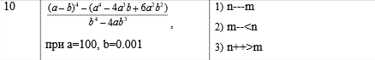

**Завдання №3** Lab1v1 (Algotester task)

У вашого персонажа є H хітпойнтів та M мани.

Персонаж 3 рази використає закляття, кожне з яких може використати хітпойнти та ману одночасно.

Якщо якесь закляття забирає і хітпойнти і ману - ваш персонаж програє, отже для виграшу треба використовувати при одному заклинанні АБО хітпойнти, АБО ману.

Якщо в кінці персонаж буде мати додатню кількість хітпойнтів та мани (H,M>0) - він виграє, в іншому випадку програє.

Ваше завдання у випадку виграшу персонажа вивести YES, вивести NO у іншому випадку.

**Завдання №4** Lab1v3 (Algotester self practice 1)

Персонажу по одному дають сторони 5 кубів a(1..5), з яких він будує піраміду.

Коли він отримує куб з ребром a(i) - він його ставить на існуючий, перший ставить на підлогу (вона безмежна).

Якщо в якийсь момент об’єм куба у руці (який будуть ставити) буде більший ніж у куба на вершині піраміди - персонаж програє і гра закінчується. Розмір усіх наступних кубів після програшу не враховується. Тобто якщо a(i−1)<a(i) - це програш.

Ваше завдання - сказати як закінчиться гра.

**Завдання №5** Замовлення від стоматологів (Algotester self practice 2)

До компанії Зеника й Марічки PLVIV звернулася із замовленням стоматологія.

Як відомо, верхня та нижня щелепи здорової людини містять по n зубів.

Щелепа пацієнта стоматології задається рядком з n символів 0 і 1, де 0 позначає, що на відповідній позиції нема зуба, а 1 — є зуб.

Стоматологи вважають, що пацієнт може жувати, якщо в нього існують такі два зуби, що один є безпосередньо над іншим. Напишіть для стоматології програму, яка визначає, чи пацієнт може жувати.

* **Дизайн та планована оцінка часу виконання завдань.**

**Завдання №1** Особистий порадник (practice task)

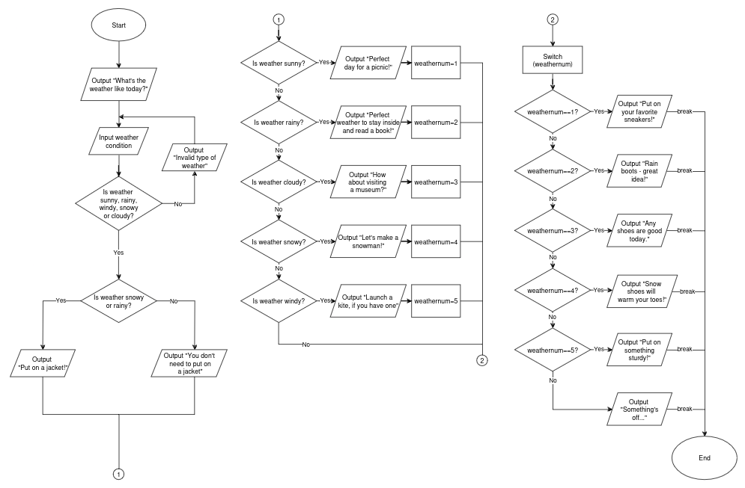

Розраховував, що це завдання займе ~1 годину.

**Завдання №2** Лабораторна робота №1 у ВНС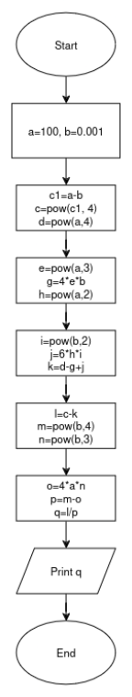

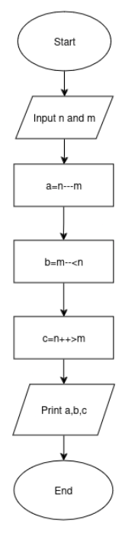

Розраховував, що це завдання займе ~40 хвилин.

**Завдання №3** Lab1v1 (Algotester task)

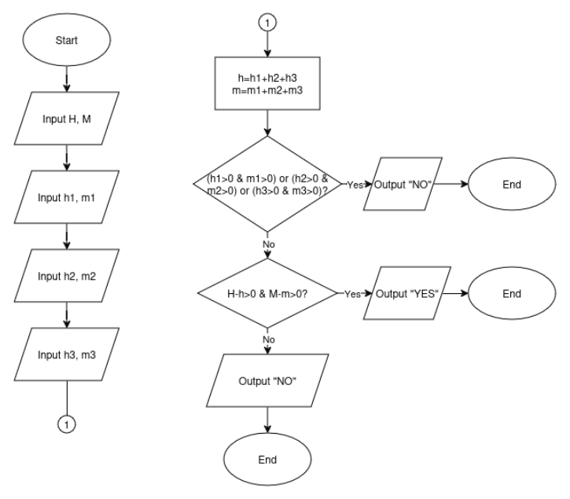

Розраховував, що це завдання займе ~50 хвилин

**Завдання №4** Lab1v3 (Algotester self practice 1)

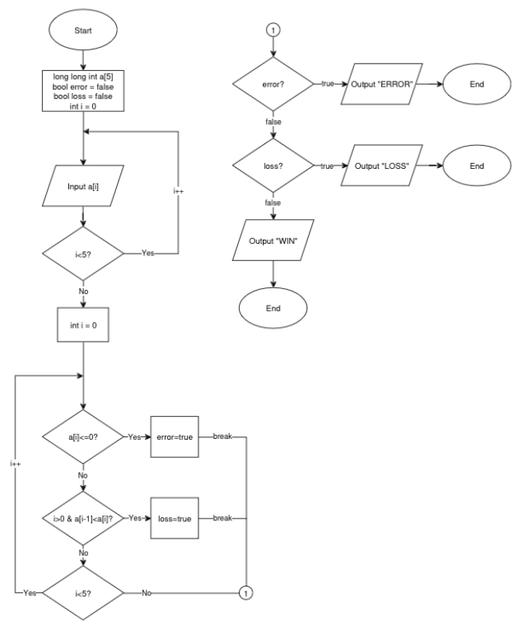

Розраховував, що це завдання займе ~30 хвилин.

**Завдання №5** Замовлення від стоматологів (Algotester self practice 2)

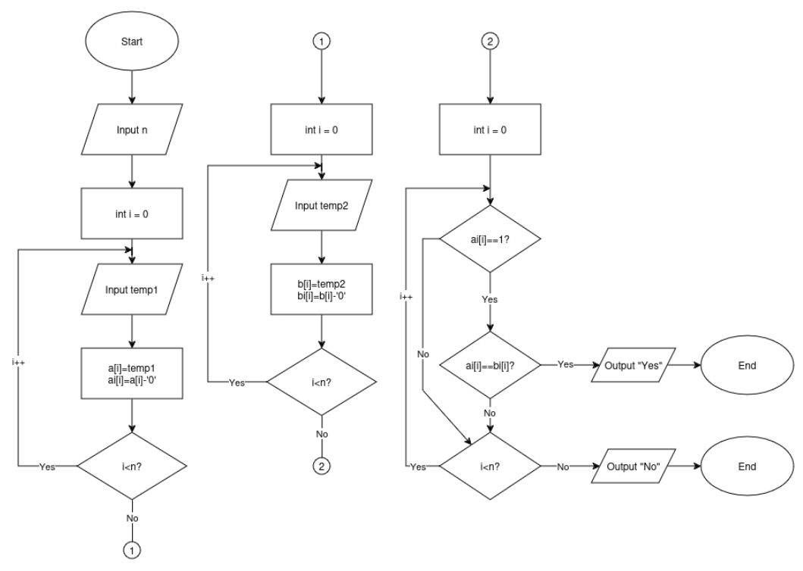

Розраховував, що це завдання займе ~1 годину.

* **Код програми з посиланням на зовнішні ресурси**

**Завдання №1** Особистий порадник (practice task)

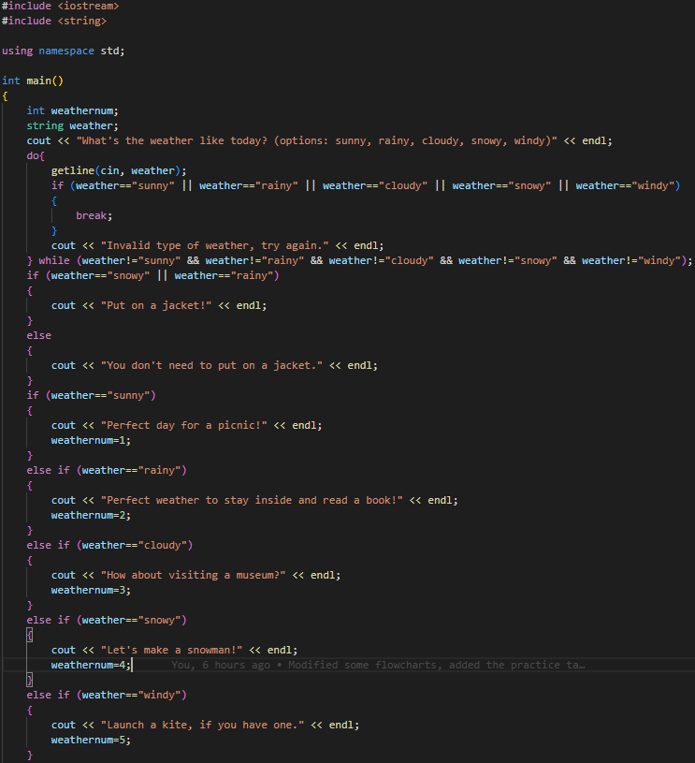

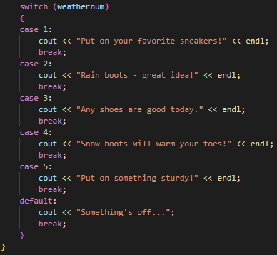

**Завдання №2** Лабораторна робота №1 у ВНС

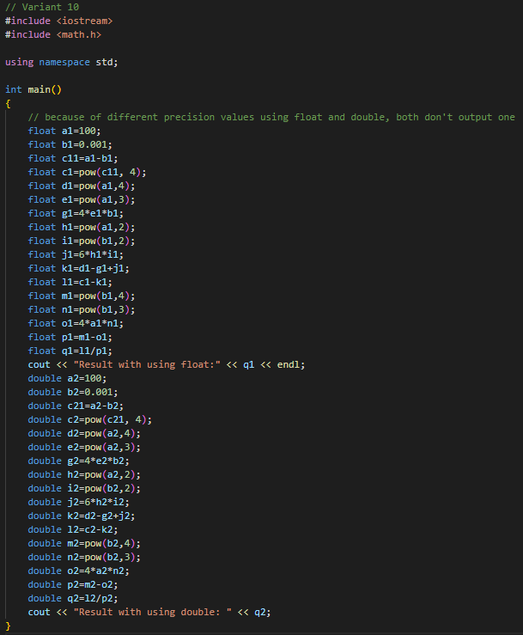

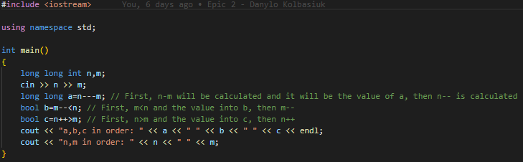

**Завдання №3** Lab1v1 (Algotester task)

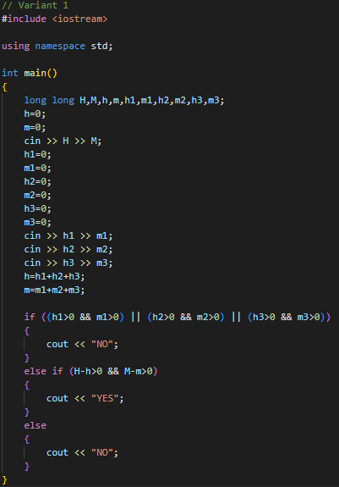

**Завдання №4** Lab1v3 (Algotester self practice 1)

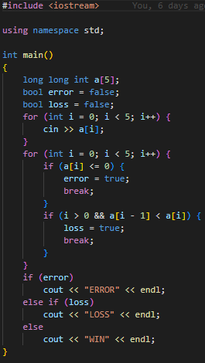

**Завдання №5** Замовлення від стоматологів (Algotester self practice 2)

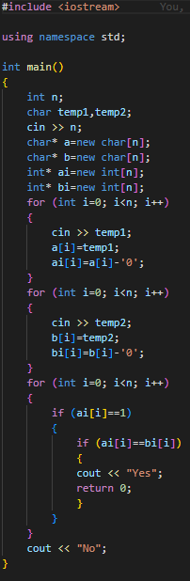

* **Результати виконання завдань, тестування та фактично витрачений час**

**Завдання №1** Особистий порадник (practice task)

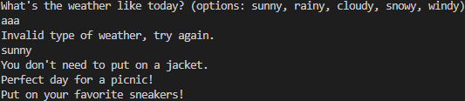

Затратність - 70 хвилин.

**Завдання №2** Лабораторна робота №1 у ВНС





Затратність - 30 хвилин

**Завдання №3** Lab1v1 (Algotester task)





Затратність - 40 хвилин

**Завдання №4** Lab1v3 (Algotester self practice 1)



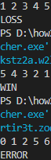

Затратність - 100 хвилин

**Завдання №5** Замовлення від стоматологів (Algotester self practice 2)





Затратність - 1 година.

* **Командна робота**

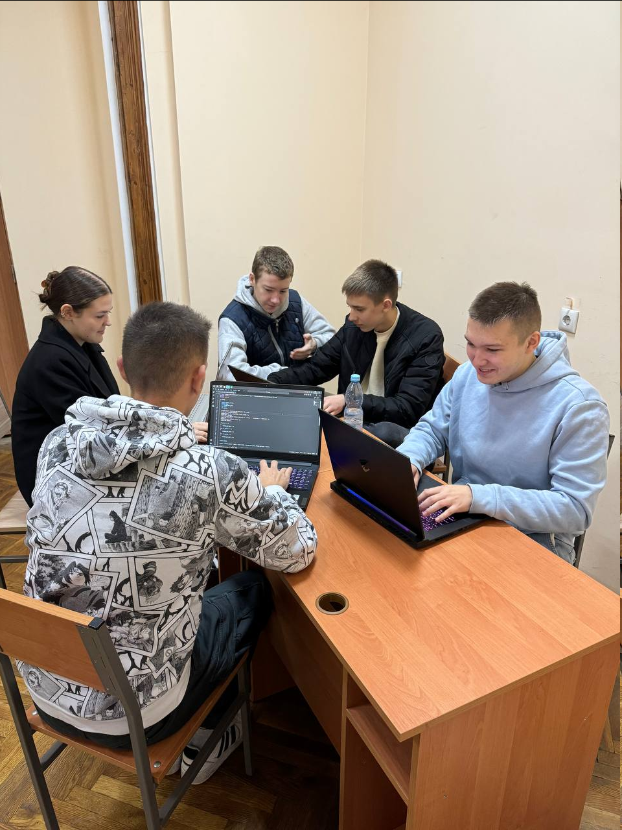

(дякую Михайлу за фото <3)

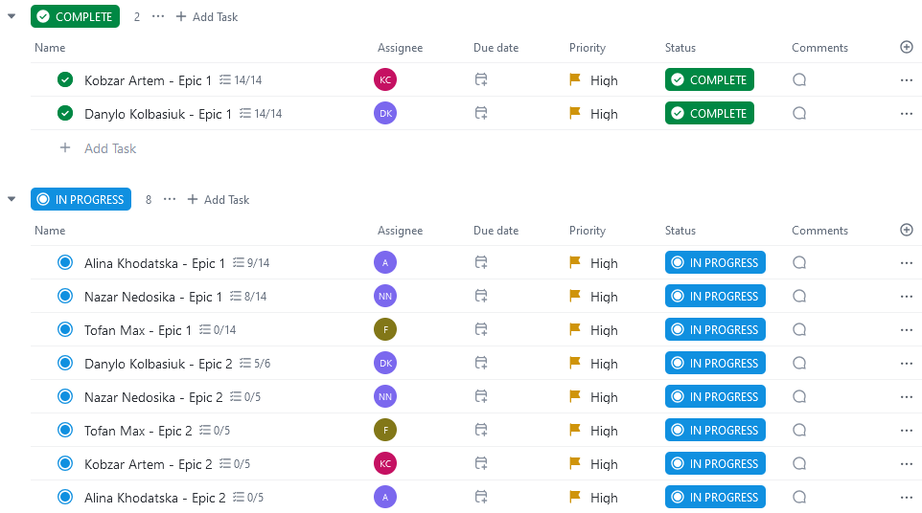

**Висновок:** в цьому епіку я глибше ознайомився з C++, ознайомився з алгоритмами, операторами, операціями, вводом/виводом та циклами. Також я їх застосував для написання задач в Алготестері та лабораторних робіт у ВНС.

<https://github.com/artificial-intelligence-department/ai_programming_playground_2024/pull/72>